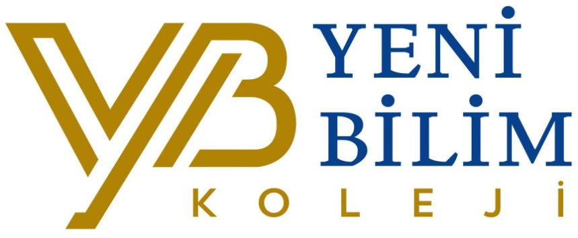

4**.SINIF** **KASIM AYI BÜLTENİ**



**FEN BİLİMLERİ**

**-BESİN İÇERİKLERİ**

**-SAĞLIKLI BİR YAŞAM İÇİN BESİNLERİN TAZELİĞİ VE DOĞALLIĞININ ÖENMİ**

**-DENGELİ BESLENME**

**-ALKOL VE SİGARA KULLANIMININ ZARARLARI**

**TÜRKÇE**

**-DEYİMLER**

**-ATASÖZLERİ**

**-CÜMLEDE ANLAM ÇALIŞMALARI**

**-METİNDE ANLAM(KONU, BAŞLIK, ANA FİKİR, ANA DUYGU)**

**MATEMATİK**

**-TOPLAMA İŞLEMİ VE PROBLEMLERİ**

**-ÇIKARMA İŞLEMİ**

**-ÇIKARMA İŞLEMİ PROBLEMLERİ**

**SOSYAL BİLGİLER**

**-AİLE TARİHİMİZ**

**-KÜLTÜR VE MİRAS**

**-GEÇMİŞTEN BUGÜNE OYUNLARIMIZ**

**-KURTULUŞA GİDEN YOL**

**-MİLLİ MÜCADELENİN KAHRAMANLARI**

**ALMANCA**

**Mein Geburstag (benim doğum günüm)**

**Wie alt bist du? (yaşın kaç )**

**Zahlen bis 20 (20ye kadar sayma )**

**Die zahlen lernen und schreiben (sayıları öğrenme ve yazma )**

**Personal pronomen er,sie,es (şahıs zamirleri )**

**İNGİLİZCE**

**Bu ay Good sports ünitesini çalışacağız. Bu ünitemizde sportif faaliyetlerle ilgili tırmanmak, balığa gitmek vs. fiilleri öğreneceğiz ayrıca dikkatlice, mutlu bir şekilde, kolayca gibi zarfları öğreneceğiz. Bileşik cümleler konsuna devam edeceğiz. Ayrıca Health matters ünitesinde sağlıkla ilgili kelimeleri öğreneceğiz. Bunların yanında geçmiş zaman yapısını öğreneceğiz.**

**DİN KÜLTÜRÜ VE AHLAK BİLGİSİ**

**-SÜBHANEKE VE ANLAMI**

**-‘’DİNİM TEMİZ OLMAMI İSTİYOR.’’**

**-‘’BEDENİMİ VE ELBİSELERİMİ TEMİZ TUTARIM.’'**

**-TEMİZLİĞİN SAĞLIK İÇİN ÖNEMİ**

**TRAFİK GÜVENLİĞİ**

**-YAYA OLMANIN GEREKLİLİKLERİ**

**-GÜVENLİ YOLLAR**

**İNSAN HAKLARI, YURTTAŞLIK VE DEMOKRASİ**

**-HAK, ÖZGÜRLÜK VE SORUMLULUKLAR**

**-**

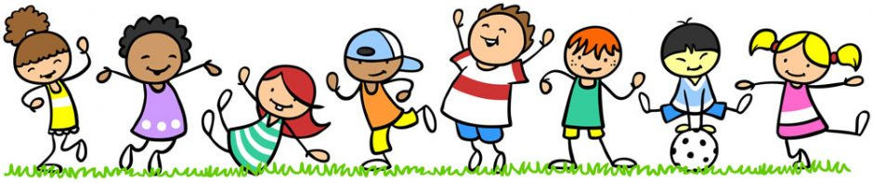

***DRAMA***

**\*Duyguların İfadesi Çalışmaları**

**\*Canlandırma Çalışmaları**

**\*Dikkat Çalışmaları**

***SATRANÇ***

**\*Açmaz, çatal hamlesi, geçerken alma**

**\*Oyunu açma, imkânsız hamle, rok yapma**

**\*Satranç videoları ile pekiştirme**

*

*

**\***

***MÜZİK***

**\*Müzik çalışmalarını sergileme**

**\*Uzun ve kısa ses süreleri**

**\*Atatürk Haftası**

***BEDEN EĞİTİMİ***

**\*Dengeleme hareketlerini ve istasyon çalışmalarını sergileme**

**\*Atatürk haftası**

***GÖRSEL SANATLAR***

**\*10 Kasım çalışması**

**\*Kontur ışık gölge çalışmaları**

**\*Öğretmenler günü çalışması**

**\*Ebru çalışması**

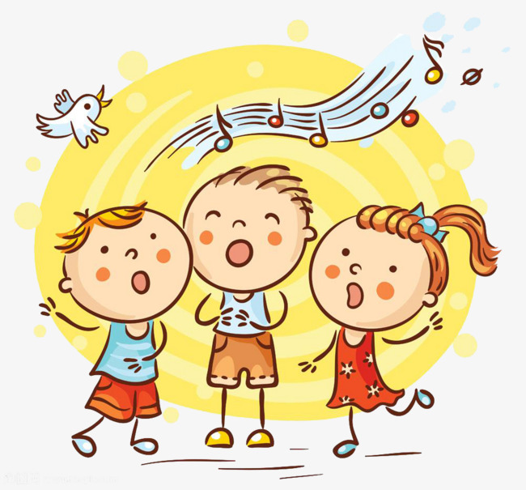

**GEZİ**

**13 KASIM SALI GÜNÜ ANITKABİR’E ZİYARETİMİZ OLACAKTIR.**

**DUYURULAR!**

**Olası acil bir durumda danışmayla iletişime geçmeniz ve birebir görüşmeler için randevu almanız gerekmektedir. Anlayışınız için teşekkürler…**

**Randevu günü ve saati:**

**Burak KARAOĞLU-Cuma/10:40-12:10**

**Anıl GEÇİMLİ-Pazartesi/09:50-11:20**

